Como criar um link para disponibilizar seu material didático no site engalimentos.com...

Passo 1. Crie uma conta no Google Drive...(drive.google.com)
OBS: Se já faz uso do Google Drive, não precisa criar uma nova conta. Pule para o passo 2
Passo 2. Crie uma pasta com o nome “Material didático do site”
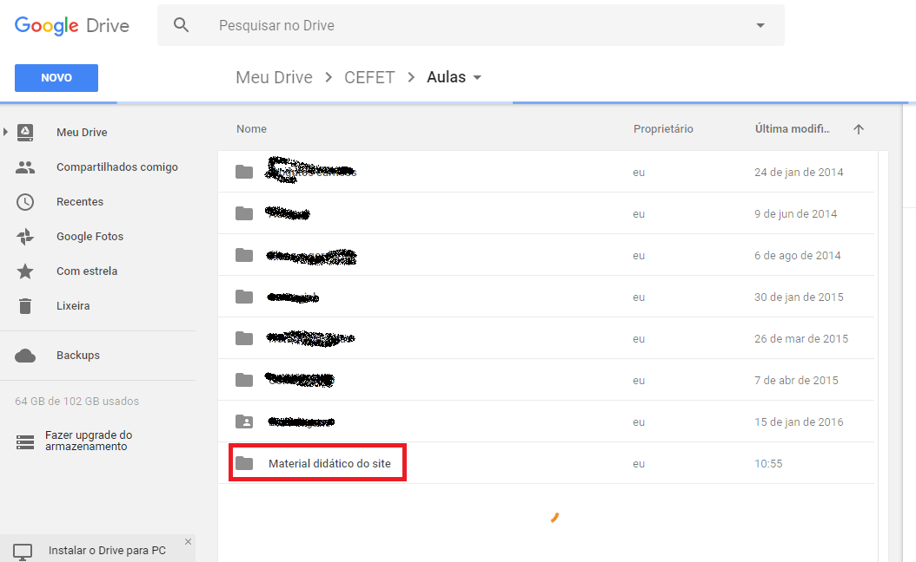
Passo 3. Crie subpastas com o nome das disciplinas.
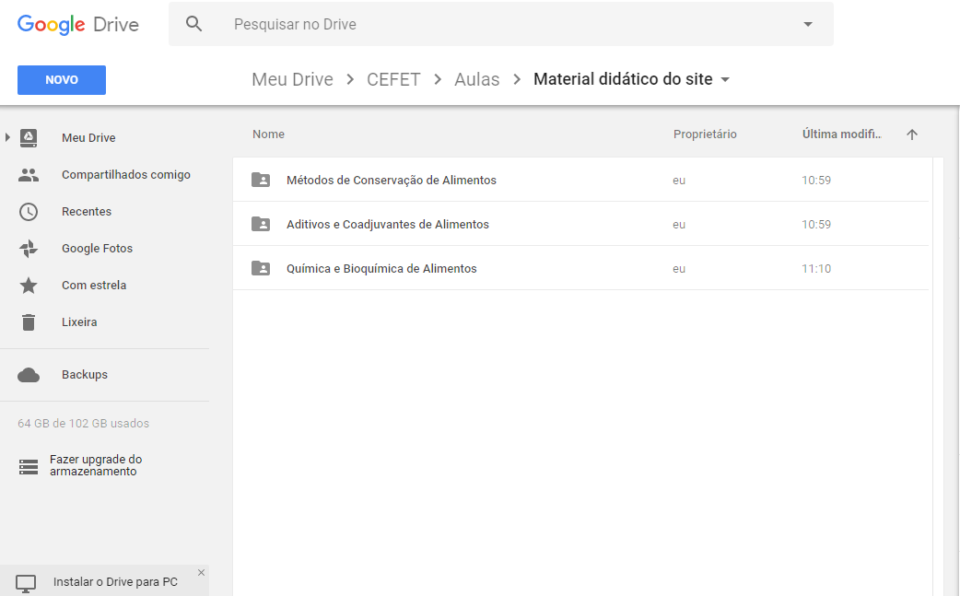

Passo 4. Clique com o botão direito do mouse sobre a pasta e clique em “Ativar o compartilhamento de link”. Repita este procedimento para todas as disciplinas. Sua disciplina estará disponível para quem acessar o link.
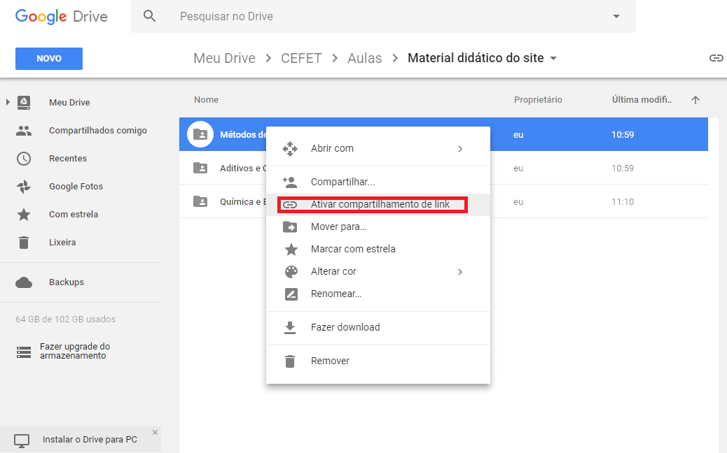

Passo 5. Por último abra a pasta da disciplina faça o upload dos conteúdos que deseja compartilhar. Copie o link na barra de endereço e mande para o e-mail (miguelmeirelles@gmail.com)

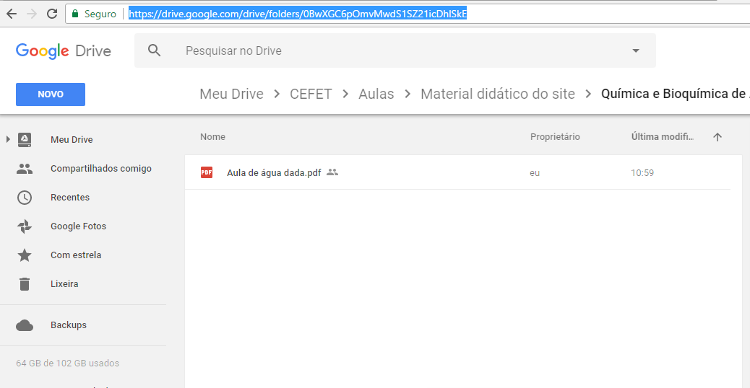
Passo 6. Envie um e-mail para miguelmeirelles@gmail.com com os sequintes dados:

Nome completo do docente: (Ex.: Miguel Meirelles de Oliveira)
Senha para acesso dos alunos: (Ex.: alimentos2017)
1 - Nome, curso e link da disciplina: (Ex.: Métodos de conservação de Alimentos, Engenharia de alimentos, https://drive.google.com/drive/folders/0BwXGC6pOmvMwdS1SZ21icDhlSkE)
2 - Nome, curso e link da disciplina: (Ex.: Química e Bioquímica de Alimentos, Técnico em alimentos, https://drive.google.com/drive/folders/0BwXGC6pOmvMwdS1SZ21icDhlSkE)

Passo 7. Não obrigatório. Recomendamos apenas que use o GOOGLE DRIVE como nuvem de backup das suas pastas. Basta instalar o GOOGLE DRIVE no seu computador pessoal. Tornando muito mais rápido e prático gerenciar suas pastas no site. E fique tranqüilo que as pessoas terão acesso somente a pasta que selecionou como “Ativar o compartilhamento de link” no passo 4. As demais pastas continuarão de uso particular e protegido. Veja a imagem abaixo.
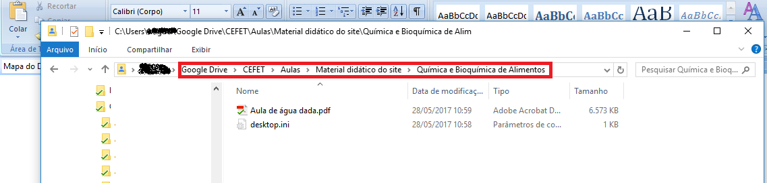

Após os alunos acessarem a pasta terão está janela aberta no computados.
